„Atsisveikinant su eglute“ (5-7 metų vaikams)

Tikslas:
ugdytis ekologinę sampratą, puoselėjant lietuvių liaudies tradicijas.
Uždaviniai:
- Domėtis lietuvių kalbos įvairove;
- Lavinti vaikų vaizduotę, kalbinę raišką, skaičiavimo įgūdžius;
- Skatinti kurti atsisveikinimo su eglute ritualą, gyvosios gamtos pažinimą, domėjimąsi raidėmis ir simboliais;
- Ugdyti meilę, pagarbą gamtai;
- Lavinti smulkiąją motoriką.

Sveiki, sveiki, sveikiname visus su Naujais metais!
Kaip sekėsi keliauti? Ar aplankėte savo giminaičius pasitelkdami į pagalbą žemėlapius? Jei nespėjote, tai paskubėkit, nes laukia naujos užduotys. Jau suradote žemėlapyje kur gyvena močiutės ir seneliai, o ar pastebėjot, kad senoliai kalba tarsi kita kalba - tai tarmės. O kokia tarme kalba Jūsų seneliai? Aukštaičių? Žemaičių? Dzūkų? O gal suvalkiečių? Paprašykit mamos ir tėčio paskaityti savo senelių tarme, pabandyk kartu su tėveliais pakartoti, o gal net išmokti mintinai.

Aukštaičių daina
ŠARKELA VARNELA
-Šarkela varnela,
Keli tavo vaikai?
Du namuos, du kapuos,
Du prie pečiui, du prie svečiui,
Du duoną raika, du šikines kraipa,
Du šieni, du pieni.

Martynas Vainilaitis
MANO DZŪKIŠKA SKAIČIUOTĖ
Ercum percum pamaguli –
Pamerkin varėnis guli.
Dzie!.. Pavirtis prieg pircies…
Aš tik lapc jam už pecies:

-Ercum percum ėni rėni –
Ko tu cia druni, varėni?
-Aik, Marcyn! Aciok, Maryn!
In mani nelįsk arcyn!

Ercum percum ybo rybo –
Aš ainu iš Varengrybo!
Ir numielino kiškas.

Miegas lipa an blakscienų.
Cia drunėsiu aš per dzienų.
Aik, Marcyn! Aciok, Marcyn!
In mani nelįsk arcyn!

Žemaičių daina
ŠARKELI, VARINELI
Šarkeli, varineli,
Keli tava vaikai?
Do namūse, do kapūse,
Do svečiūse,
Do douną raika,
Do pinigus skaita,
Do galveles kraipa.

Suvalkiečių daina
IŠĖJO TĖVELIS IŠKŪPRINO
Išėjo tėvelis,
Iškūprino,
Nušovė žvirblelį,
Nupuškino.

Parvežė žvirblelį,
Pargirgždino.
Nupešė žvirblelį,
Nuruntino.

Iškepė žvirblelį,
Iščirškino.
Suvalgė žvirblelį,
Supuškino.

O darželyje per šventes apsilankė nykštukai! Tik niekaip nesupratau, ką jie ten veikė? Gal jiems kažkas nutiko?.. Sukurkit pasakojimą ir paprašykit, kad kas nors jį užrašytų.
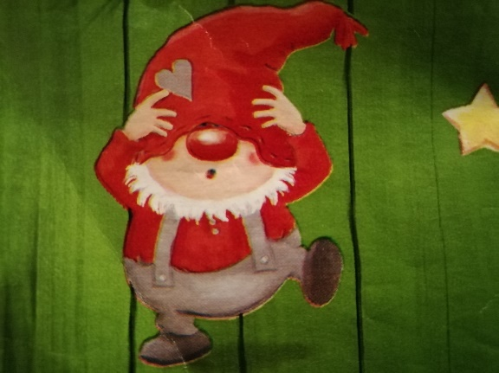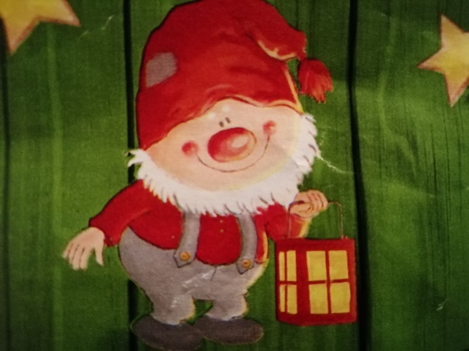
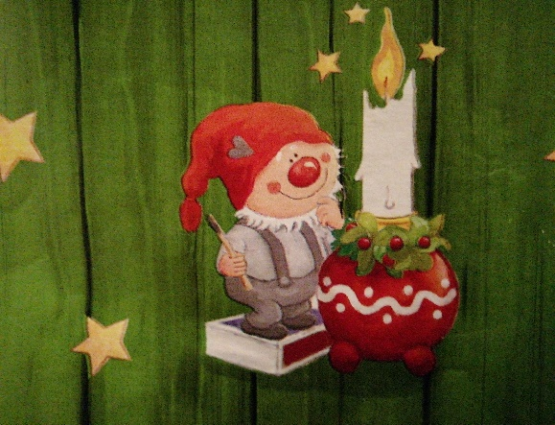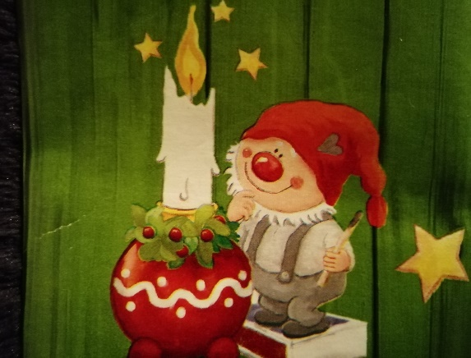
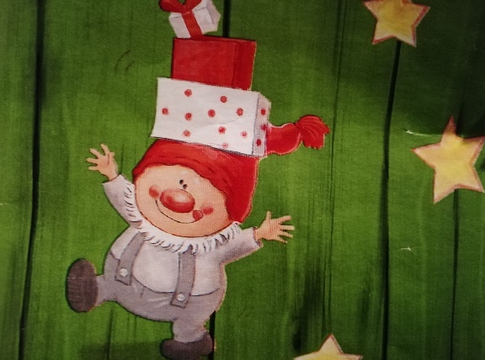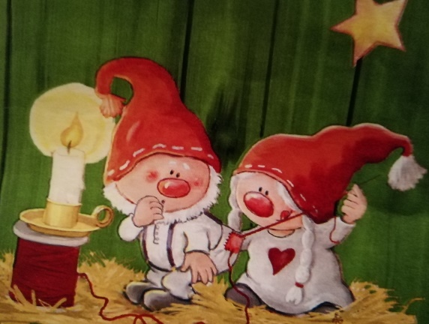
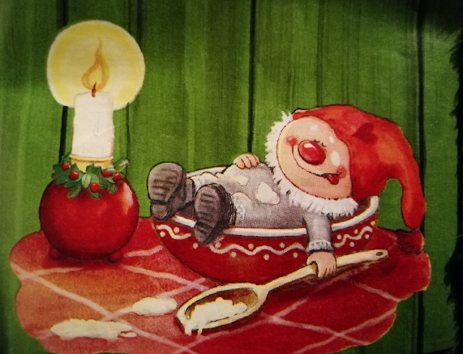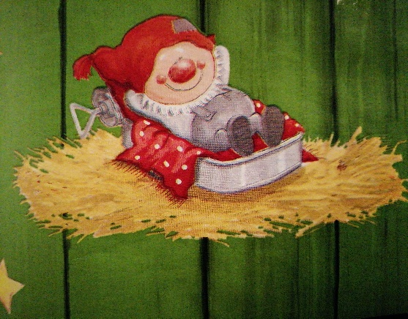
Padėkit man suskaičiuoti kiek nykštukų apsilankė darželyje.
Kokių nykštukų buvo daugiau berniukų ar mergyčių?
UŽDUOTĖLĖ
Pasižiūrėkite į paveikslėlius. Ar pažįstat šiuos gyvūnus? Pavadinkite juos.
 | 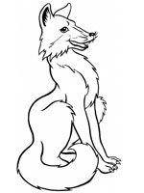
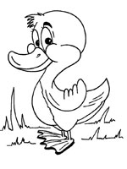 | 

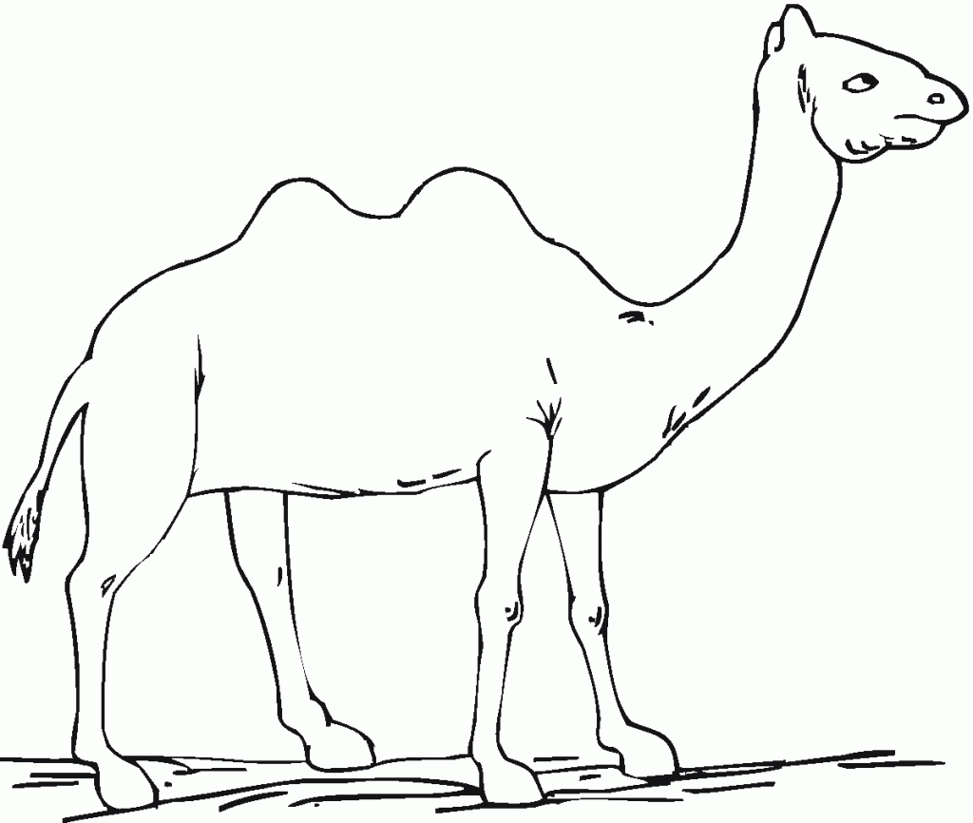 | 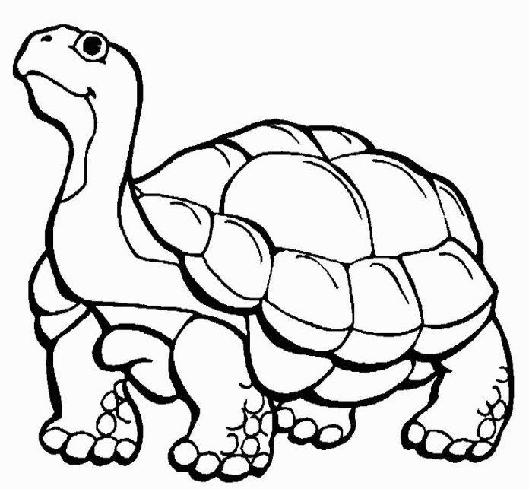
 | 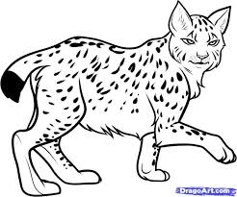

Paskaičiuokime:
- Kiek čia paukštelių?
- Kiek žvėrelių?
- Kiek naminių gyvulėlių?
- O kiek roplių?

MAGIŠKAS DARBELIS
- atsispausdinkite paveikslėlius,
- sulenkite juos per pusę, atlenkite,
- paimkite dvi skirtingas šių gyvūnų dalis ir sudėliokite fantastinį gyvūną!
- Sugalvokite, kaip jis vadinasi.
- Kaip manote, ką gali jūsų fantastinis gyvūnas? Galite savo sukurtą gyvūną priklijuoti ant lapo, pripiešti jam detalių, nuspalvinti.
O šitą gyvūną pažįstate? Jis labai ištvermingas, gali ilgai išbūti neėdęs ir negėręs. Dabar kupranugariai gyvena dykumose, ten kur smėlynai, o seniai seniai gyveno šiaurėje sniegynuose. Kupranugariai būna laukiniai ir naminiai. Žmonės iš jų gauna vilnos, pieno, mėsos ir tai puiki transporto priemonė keliaujantiems per dykumą.
Kadaise kupranugariais keliavo ir trys karaliai.
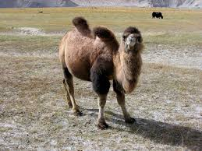

Trys Karaliai - sausio 6 dieną švenčiama šventė, kuria tradiciškai pasibaigia kalėdinis laikotarpis arba saulės sugrįžimo minėjimai, nes diena jau pailgėjo per gaidžio žingsnį.
Apie Trijų Karalių šventę ir jos tradicijas pasakoja etnolingvistė profesorė Birutė Jasiūnaitė.
https://youtu.be/vPNN_E-MNoU

Ar įsiminėt trijų karalių vardus? Tai – Kasparas, Merkelis ir Baltazaras.

Jei nupiešite ar išsilankstysite namą, galėsite duris pažymėti trijų karalių simboliais
+ K +M + B
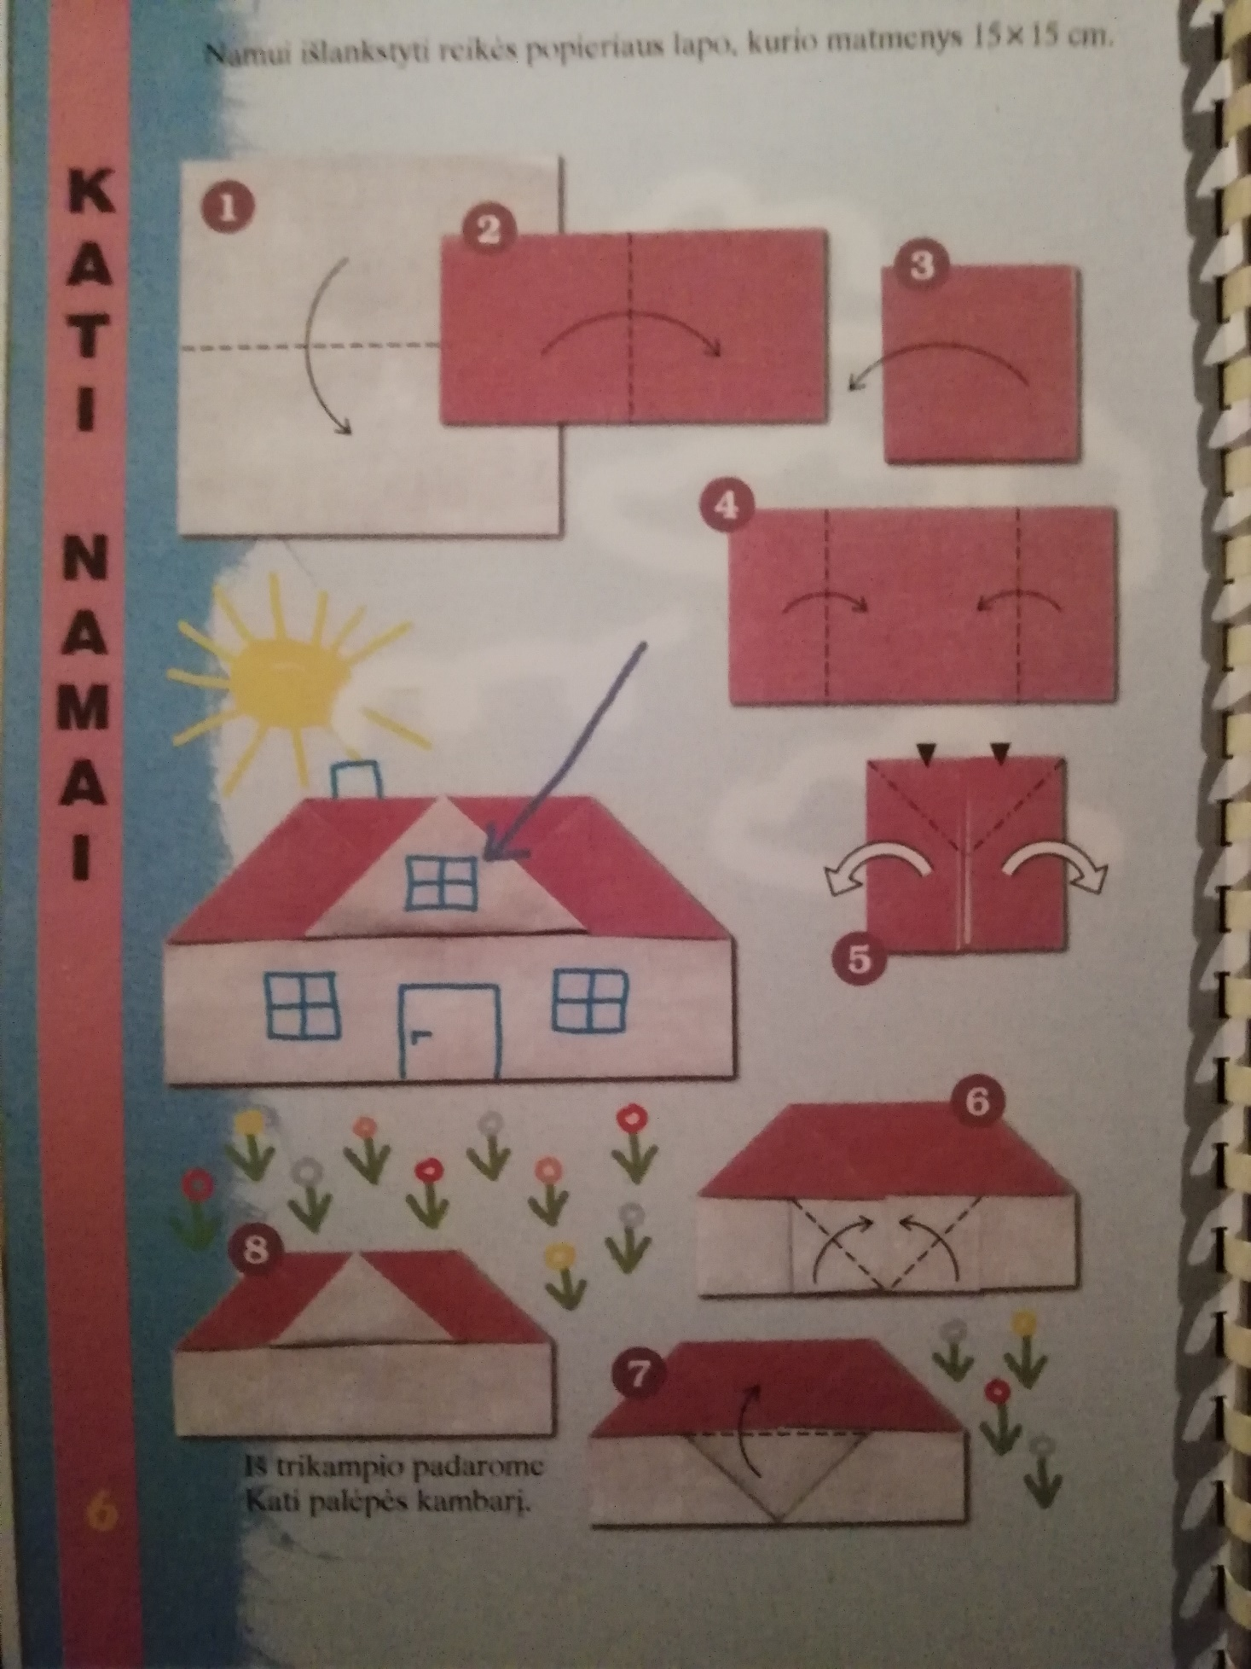
Dar galite nupiešti arba išlankstyti tris karalius (kaip Kati), papuošti juos karūnomis.
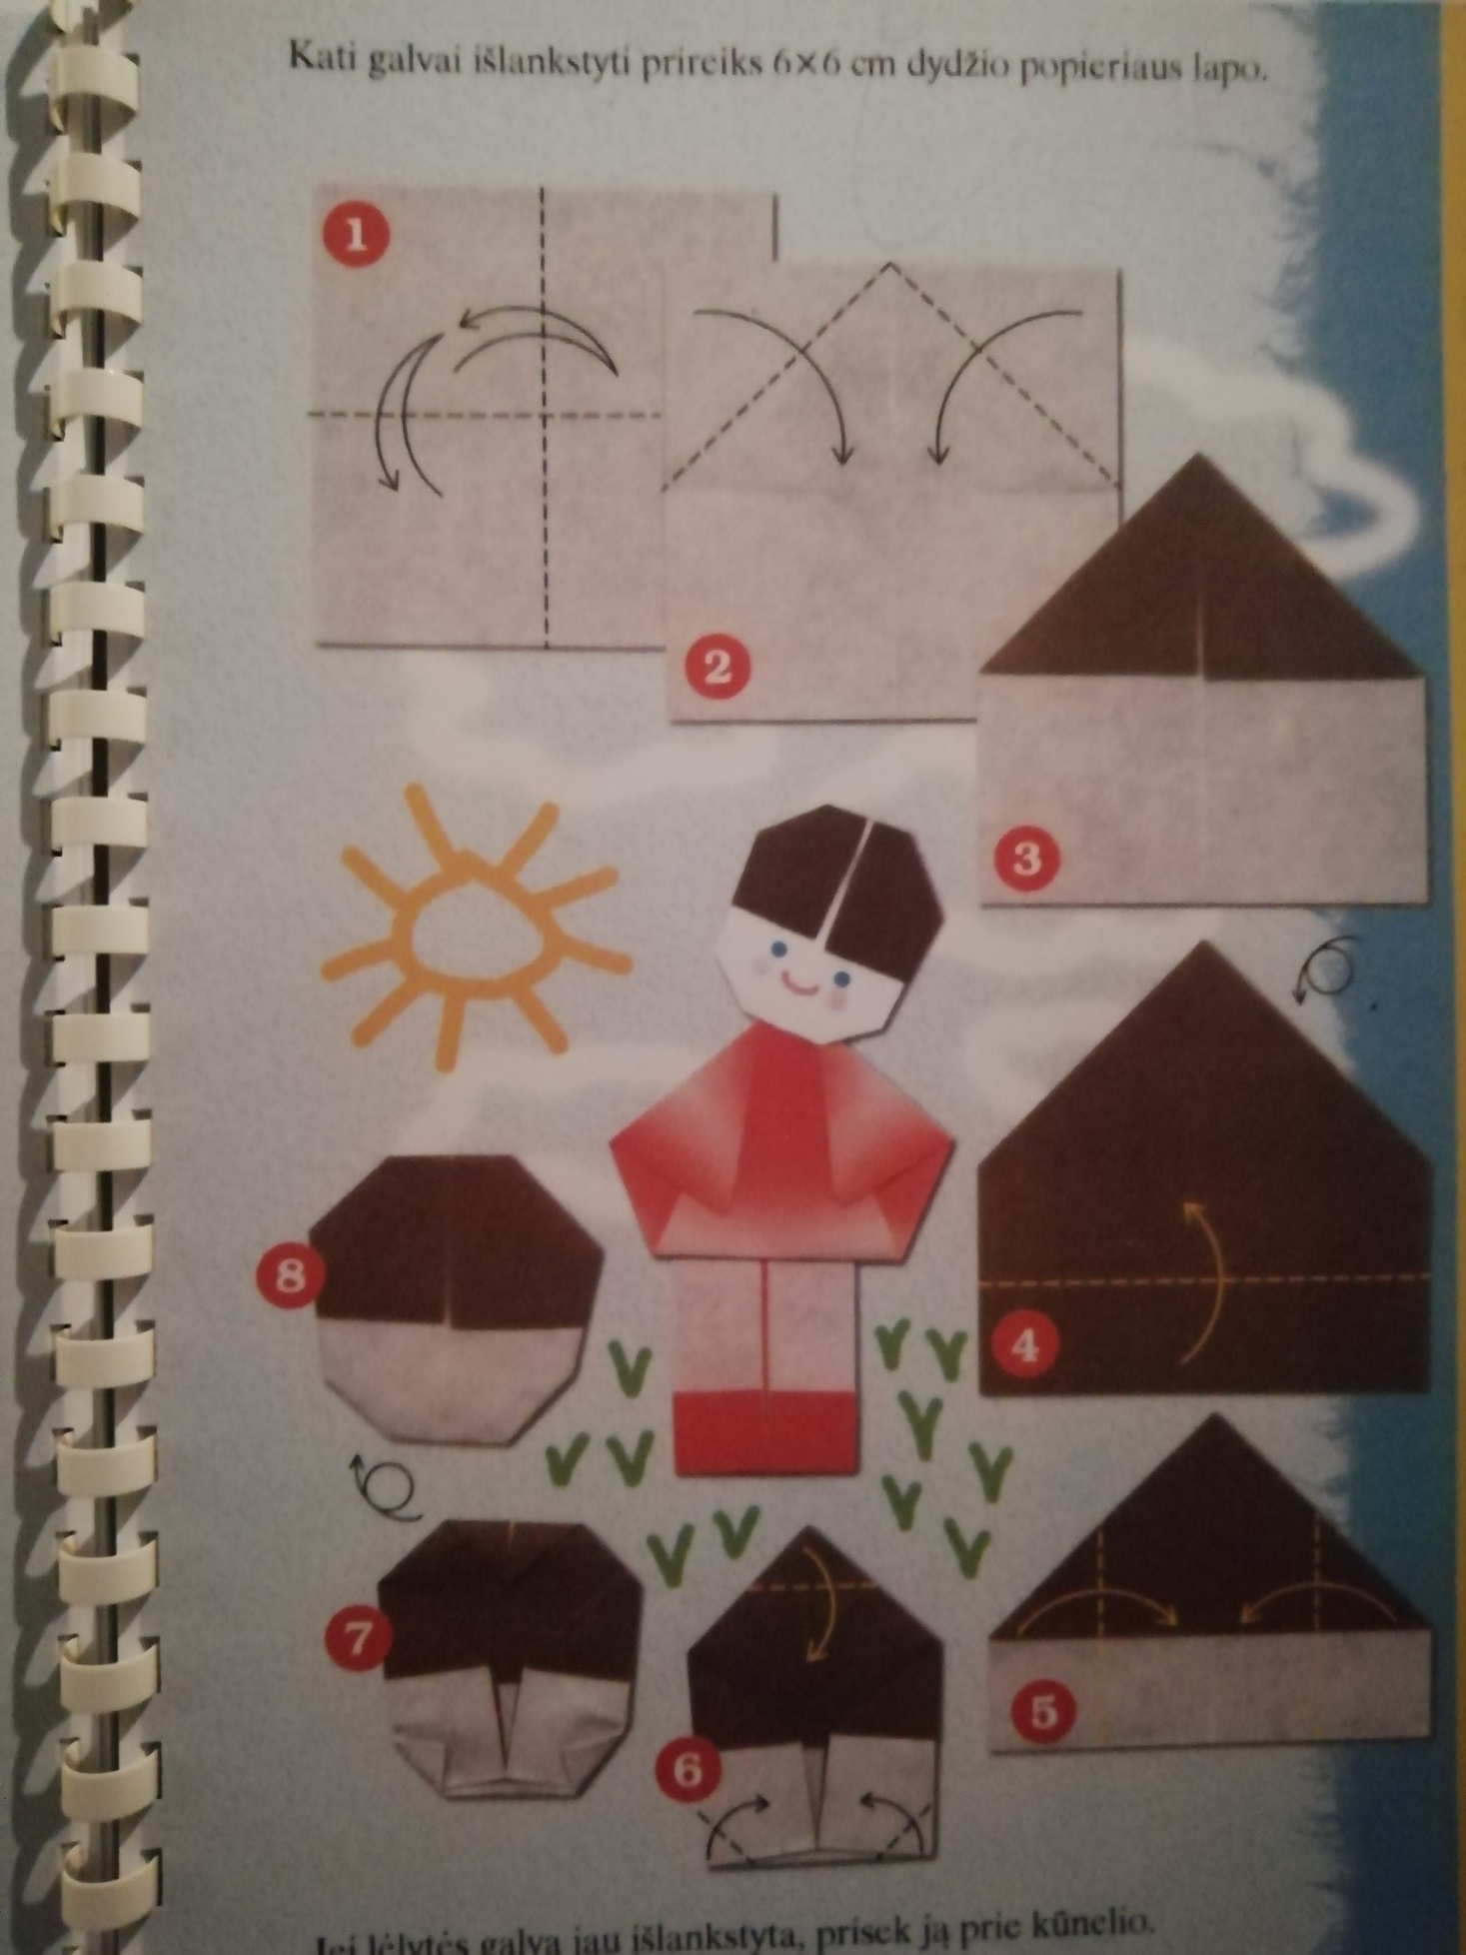

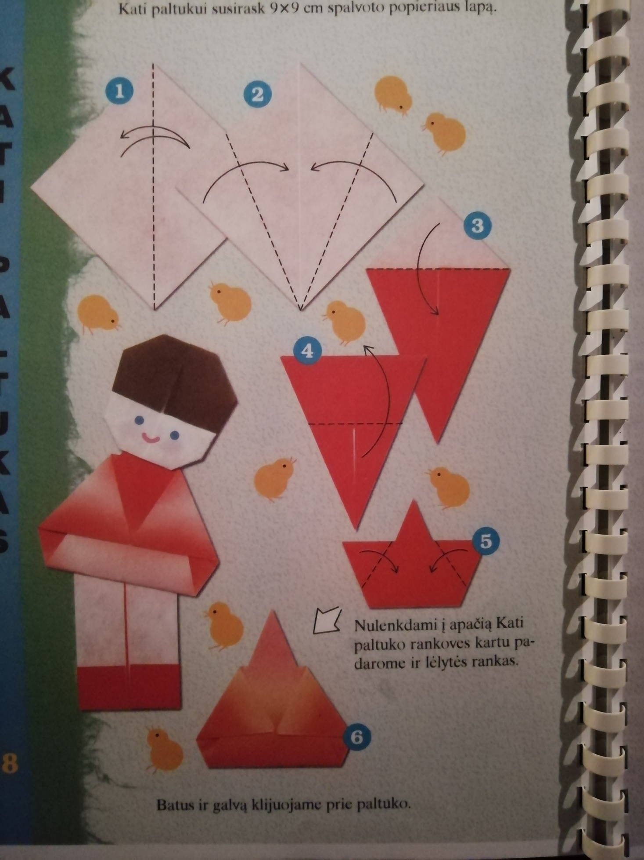

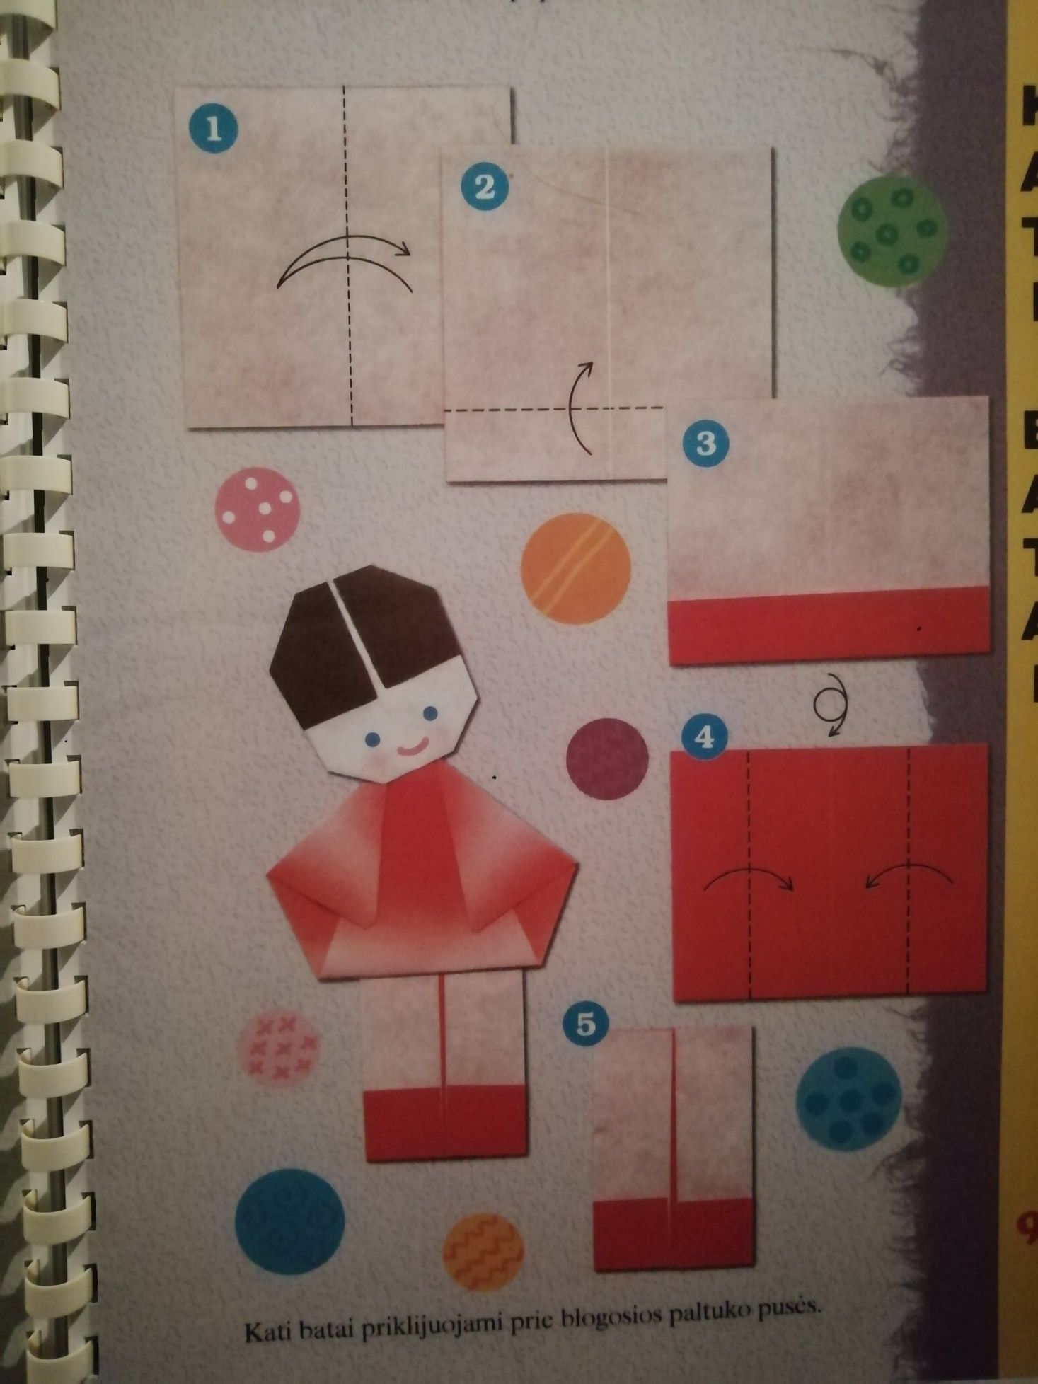

Atėjus Trims karaliams metas atsisveikinkti su eglute:
- Padeklamuokit prie eglutės išmoktą eilėraštį,
- Dainelę padainuokit,
- Padėkit tėveliams gražiai nurinkti žaisliukus,
- Ir išlydėkit eglutę.
Ar žinot kur išeina eglutės?
Jei dirbtinės, tai, žinoma, į dėžes.
Jei gyvos, tai galima į medelynus, kad pasodintų ir eglutė vėl augs, arba į žirgynus – arkliukams bus vitaminų, o jei eglutė padžiūvo, tai į eglučių surinkimo vietą, iš jų darys kurą ir šildys mūsų namus.
Tikiuosi Jūsų kieme niekas nepaliko eglutės prie šiukšlių konteinerio, nes joms ten ne vieta. Jos ten guli vėjo blaškomos ir niekam nereikalingos, nors ką tik puošė kažkieno namus.
Ką gi, Kalėdų metas pasibaigė ir po truputį bunda saulė. Tad linkim Jums smagių darbingų dienų. Tikimės, kad nuolat auginat knygų medį.

Auklėtojos lauks Jūsų atsiliepimų.



Parengė mokytoja metodininkė
Regina dabužinskienė

Priedai spalvinimui
